
Pressemitteilung

Büdelsdorf, 02.09.2024

Schwellenloses Design auf Balkonen und Dachterrassen

Zunehmende Extremwetterereignisse wie Wind und Schlagregen belasten Gebäudefassaden, die einen barrierefreien Austritt ins Freie ermöglichen. Gerade wenn Abdichtungshöhen in Bereichen wie Dachterrassen, Balkonen und Loggien nicht eingehalten werden können, muss die Wasserbeanspruchung des Sockelbereiches minimiert werden. Zum Herstellen einer barrierefreien Schwelle sowie zum Schutz des gesamten Gebäudes schreiben die DIN 18531 Teil 5 und die Flachdachrichtlinie eine Fassadenentwässerung vor. Um diesen Ansprüchen zu begegnen, stellt die ACO Profiline eine sichere und gestalterisch anspruchsvolle Lösung dar. Die begeh- und Rollstuhl befahrbare Fassadenrinne ist in verschiedenen Baubreiten und Bauhöhen sowie als fixe und höhenverstellbare Variante erhältlich. Mit Abdeckungen aus Edelstahl oder Stahl verzinkt sowie mit verschiedenen Rostvarianten ist für jede Gebäude-Ästhetik die passende Entwässerung möglich.
Die neue Generation ACO Profiline 2.0 ermöglicht dank des Klickverbindungsmechanismus eine einfache, noch schnellere Verlegung. Darüber hinaus verfügt die Variante über eine seitliche Rostverriegelung, welche die Reinigung – insbesondere, wenn die Entwässerungsrinne zu einem Teil unter der Fassade liegt – schnell und einfach möglich macht.
Komplettiert wird das ACO Profiline Fassadenentwässerungssystem durch Stichkanäle und verschieden große Aufsätze von Dachabläufen als Revisionsschächte sowie einer integrierten Kiesleiste. Alle Rinnensysteme bieten einen vorgefertigten Stichkanalanschluss.

Weitere Informationen: www.aco.de/fassadenrinnen-uebersicht
Zeichen (inkl. Leerzeichen): 1.517

Infobox | optional
Zur besseren Planung des Anschlussbereiches wurde mit den Partnern Triflex, Profine, Schöck und Siegenia ein Planungstool für barrierefreie Übergänge entwickelt. Dieses Tool beleuchtet die gesamte Schnittstelle zur ganzheitlichen Planung. Zu finden unter: www.planungshelfer-fensteranschluss.de

Die ACO GmbH
Als Teil der weltweiten ACO Gruppe gehört die ACO GmbH zu den führenden Anbietern ganzheitlicher Systemlösungen rund um die klimaresiliente Freiraum-, Infrastruktur- und Gebäudeplanung. Der nachhaltige Umgang mit der wertvollen Ressource Wasser, verdeutlicht durch den Claim „ACO. we care for water“, steht im Mittelpunkt aller Unternehmensaktivitäten. Mit dem ACO WaterCycle bietet das Unternehmen ein breites Spektrum an Systemlösungen, um Oberflächenwasser oder Abwasser zu sammeln, aufzubereiten, zurückzuhalten und wieder zur Verfügung zu stellen. Darüber hinaus berät und unterstützt ein starkes Außen- und Innendienstteam alle Objektbeteiligten in jeder Projektphase.

Bildmaterial: Quelle ACO
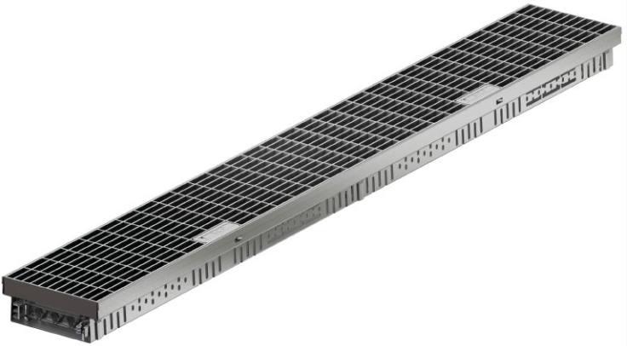

BU: Die ACO Profiline 2.0 Rinne – kombiniert mit einem Edelstahl Maschenrost.
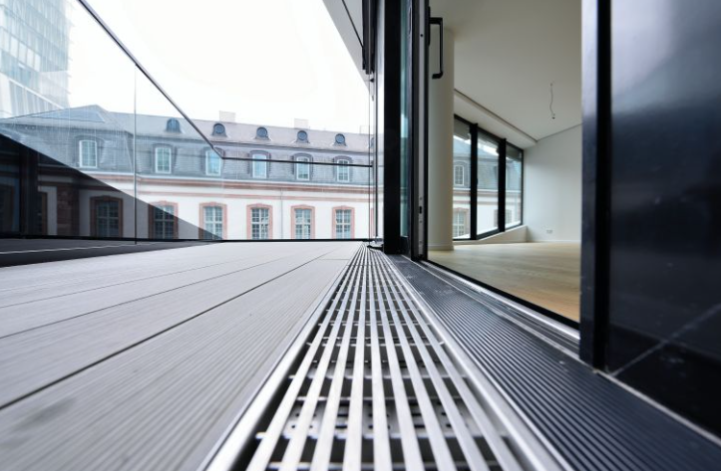

BU: Speziell auf die Anforderungen von aufgeständerten Holzterrassen abgestimmt ist die ACO Holzterrassenrinne 2.0. aus der Profiline-Serie.

Pressekontakt:
ACO GmbH
Tanja Holst
Public Relations - Fachpresse
Tel.: +49 4331 354 197
Mobil: +49 151 64738331
E-Mail: tanja.holst@aco.com

